Meine Lebensperspektiven
‚Es kommt nicht darauf an, dem Leben mehr Jahre zu geben, sondern den Jahren mehr Leben zu geben.’ (Unbekannt)

Fragen
- Lebensspanne
- Wie alt möchte ich werden? (Berechnung unter www.gesundheit.ch)
- Was tue ich dafür?
- Was würde ich tun, wenn ich wüsste, dass ich morgen sterben würde.
- Was möchte ich nicht verpasst haben, wenn ich mit 80 auf mein Leben zurück schaue?
- Was würde bleiben von mir? Erinnerungen bei anderen, Werke?

- Wohnen
- Mit wem möchte ich zusammenleben?
- Möchte ich gelegentlich einmal umziehen oder bleiben?
- Wo möchte ich wohnen? Land, Umgebung, Art und Stil des Hauses, Umfang der Wohnfläche, Zugänglichkeit, Verkehrsverbindungen
- Was möchte ich verändern in der Wohnatmosphäre? Stil der Inneneinrichtung, Um- oder Anbau, Neuanschaffungen, Umstellungen?
- Aufgabenteilung in der zukünftigen Wohnsituation? Aufgabenteilung, Beizug von externer Hilfe

- Partnerschaft
- Welche Bedeutung soll meine engere und weitere Familie künftig haben?
- Wie möchte ich meine Beziehungen gestalten? Intensität, Zeitbudget, Freiraum
- Wer ist mir besonders wichtig?
- Materielle Basis
- Welche Mittel werden mir voraussichtlich zur Verfügung stehen?
- Was kann, was möchte ich mir leisten?
- Worauf kann ich nicht verzichten?
- Worauf kann ich gut verzichten?
- Welche finanziellen Verpflichtungen habe ich gegenüber anderen?
- Wo möchte ich Geld investieren oder spenden?

- Aktivitäten
- Welche Aktivitäten sind wichtig für mich? Hobbys, Sport, Musik usw.
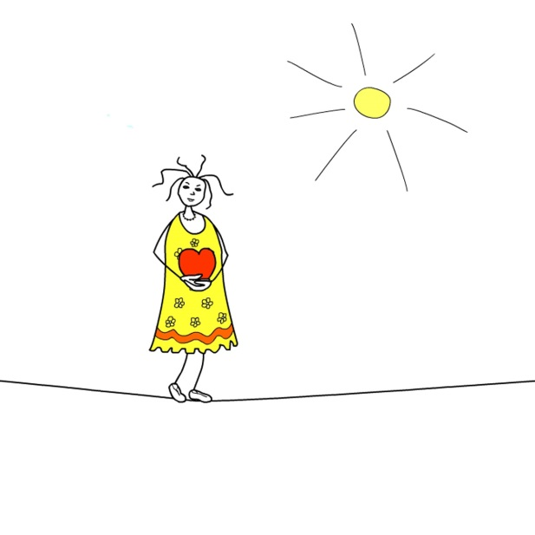
- Welche für mich allein, für mich selbst?
- Welche mit andern zusammen? Mit wem?
- Welche Freiwilligenarbeit möchte ich übernehmen? Vereine, Parteien, soz. Institutionen usw.

- Beziehungsnetz
- Wie werde ich meine nicht-familiären Beziehungen gestalten? Freundschaften, Kolleg/innen, Bekannte usw.
- Welche Kontakte möchte ich auf keinen Fall verlieren?
- Was werde ich dafür tun?
- Welche neuen Beziehungsnetze werde ich knüpfen?

- Beruf
- Was macht mir Freude im Beruf?
- Was fordert mich heraus?
- Welche beruflichen Ziele möchte ich in 5, in 10 und in 15 Jahren erreicht haben?
- Wie werde ich mich dann fühlen?
- Wie sieht dann ein Arbeitsalltag aus?
- Ängste
- Welche Ängste habe ich für die Zukunft?
- Wie werde ich damit umgehen?
- Welche Risiken muss ich einkalkulieren?

- Gesundheit
- Wie wird es mir vermutlich in den nächsten Jahren gehen?
- Was tue ich aktiv für meine Gesundheit?

- Persönliche Entwicklung
- Was möchte ich lernen?
- Wie möchte ich mich verändern?
- Wie sehe ich meine Persönlichkeit in 5, in 10, in 15 Jahren?
- Wovon werde ich mich in absehbarer Zeit trennen müssen? Menschen, Fähigkeiten, Träume?
- Welche meiner bisherigen Tätigkeiten, Verpflichtungen, Verhaltensweisen werde ich aufgeben, damit Neues Platz hat?
- Wie gehe ich damit um, auch loslassen zu müssen?

- Werte
- Welche Werte sind mir in Zukunft wichtig? Wertehierarchie erstellen
- Wie werde ich sicherstellen, dass sie mir erhalten bleiben?
